1 Objetivo

Orientar a análise e ação para casos de avaliações de desempenho onde o gestor está fora da hierarquia organizacional do colaborador.

2. Análise do Caso

Quando é necessário que uma avaliação de desempenho esteja visível para um gestor que esteja fora da hierarquia do colaborador é necessário que o analista de RH com o acesso HCM - RH - Gestão de Desempenho realize a delegação. Porém as seguintes análises que devem ser feitas antes de realizar a delegação:

A avalição deve estar com o gestor atual ou com o gestor desejado? Pois a avaliação não aparecer para determinado gestor de forma nativa está relacionado a estrutura organizacional portanto deve-se avaliar a hierarquia e se a delegação faz sentido.

A avaliação deve ser ou está concluída pelo gestor atual? Pois ao delegar a avaliação o gestor atual do colaborador perde o acesso a editar/comentar (permanecendo o acesso a visualizar) a avaliação e, portanto, só poderá novamente ter acesso quando o avaliador delegado for removido, esse por sua vez só volta a ter acesso quando delegado novamente.

O avaliador delegado possui os acessos necessários para visualizar a avaliação? Pois mesmo que a avaliação tenha sido delegada para o gestor se ele não possuir acesso de Gestor (liberação realizada pela equipe de acessos) no painel de gestão ele não vai conseguir visualizar.

3. Ação para Solução

Tendo realizada as análises acima, pode-se seguir com a delegação da avaliação acessando a avaliação desejada e clicando no botão “Delegar” abaixo de Avaliador delegado (segue link do vídeo para exemplo https://www.youtube.com/watch?v=Esz6JG3mNfo):

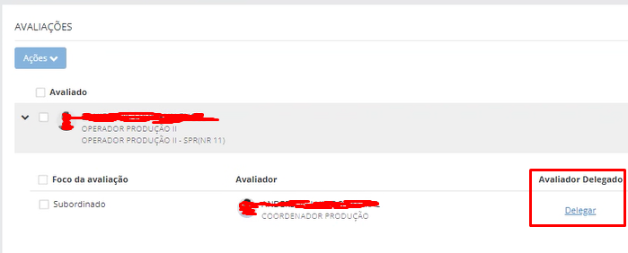

Na tela de delegação será informada o colaborador, o foco da avaliação e terá uma seleção para escolher o avaliador (exemplo retirado de um cenário da Senior):

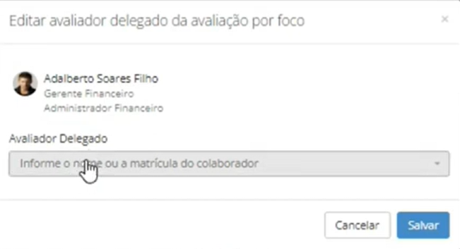

A partir dessa ação, o avaliador delegado será notificado por e-mail a respeito da movimentação da avaliação e poderá acompanhar a avaliação do colaborador.
 | Quadro de Revisões | Código: IT TI SPN 05
 | Quadro de Revisões | Revisão: 01
 | Quadro de Revisões | Página 4 de 4

DOCUMENTO: | Delegação de Avaliação de Desempenho para Gestores Fora da Hierarquia

Nº REVISÃO | DATA REVISÃO | ITEM | DESCRIÇÃO/JUSTIFICATIVA | OBSEVAÇÕES
00 | 23/04/2025 | 1 | Elaboração Inicial
01 | 06/05/2025 | 1 | Alteração Nome IT

